**Дворовые игры.**

**Зачем детям играть в дворовые игры? Консультация для родителей.**

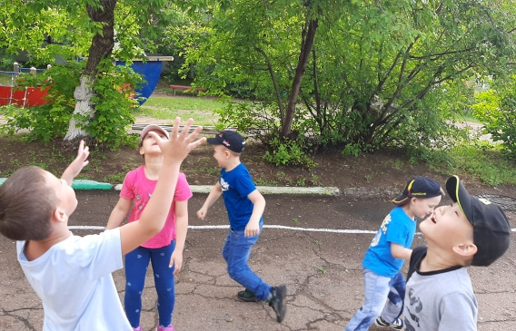 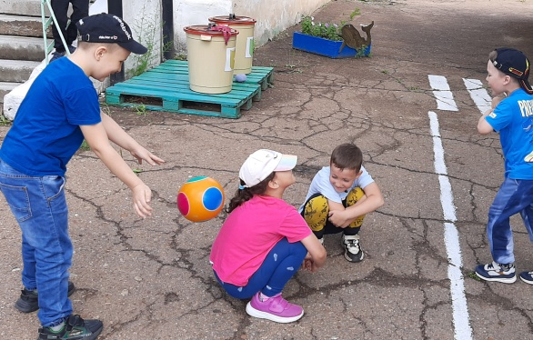

Сегодня мы поговорим о пользе дворовых игр. В совместных играх дети развивают не только двигательные моторные навыки, но и внимательность, ловкость, умение договариваться друг с другом, сотрудничать.

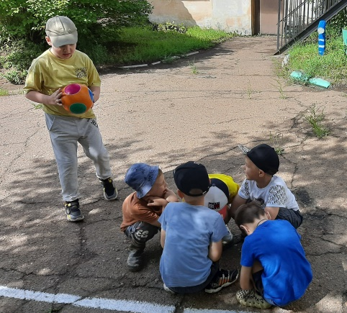 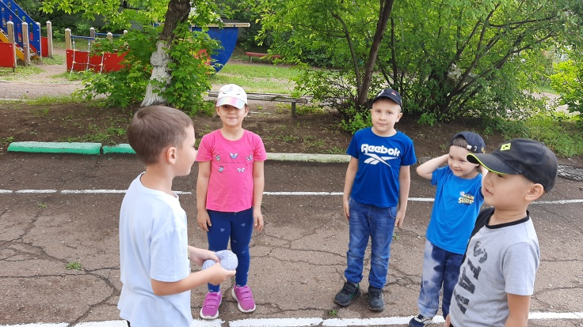

Культура дворовых игр воспитывает в детях социальные навыки. В раннем дошкольном возрасте основное развитие у ребенка происходит в игре, через игру он осваивает окружающий мир и новые модели поведения. К 5 годам игры становятся развернутыми, дети отдают предпочтения активным играм с мячиками, скакалками, кольцами, кеглями .

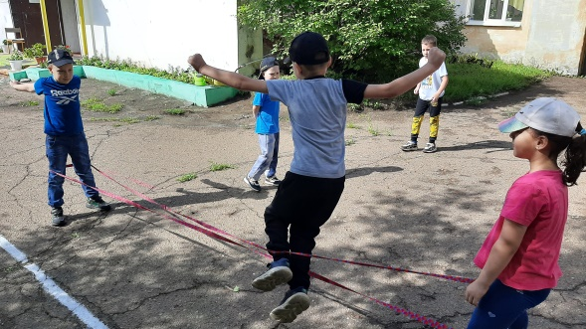 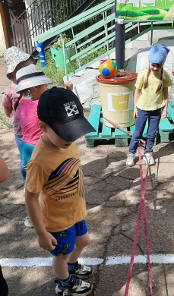 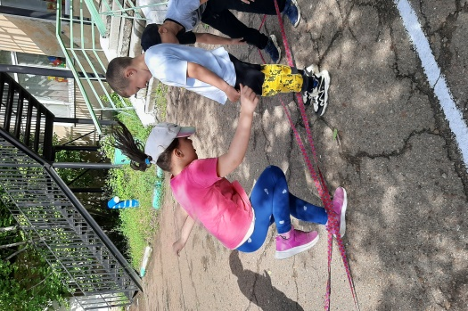

Помимо социальных навыков дворовые игры развивают координацию и ловкость, внимательность и скорость реакции, повышают общую игровую атмосферу. Играют дети с большим интересом и удовольствием: “Гали, гало, стоп”, “Великаны и лилипуты” “Верёвочка”, “ Мокрая курица” и др. Считалочка помогает выбрать ведущего : «Мы собрались поиграть, Ну, кому же начинать? Раз, два, три, Начинаешь ты!» **Играют ли в подобные игры ваши дети? Если нет, то самое время начать совместную игру. Удачи.**